

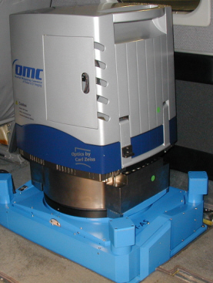

OPERACIÓN CON LA CÁMARA
FOTOGRAMÉTRICA DIGITAL AÉREA DMC

Intergraph, Z/I Imaging

Carlos E. Karsunke
Intergraph España S.A.- Barcelona

OPERACIÓN CON LA CÁMARA FOTOGRAMÉTRICA DIGITAL AÉREA DMC

Intergraph, Z/I Imaging

PALABRAS CLAVE: adquisición, operación, cámara, CCD, plataformas, sensores aéreos digitales.

RESUMEN:
Con la introducción de las nuevas cámaras fotogramétricas aéreas digitales, los aspectos operacionales para proyectos fotográficos aéreos sufrirán cambios. Nuevas tareas, como la manipulación de imágenes aéreas y su copia en ficheros, se implementarán en sus propios flujos de datos, en lugar de películas, y se suministrarán y se archivarán datos digitales. Los operadores de las cámaras digitales y la tripulación de vuelo deberán familiarizarse con las nuevas tareas.
El sistema de cámara aérea digital fotogramétrica de Intergraph Z/I se utiliza como ejemplo para explicar los procedimientos de operación y flujo de datos.
Para poner a punto la planificación de una misión, se requiere un GSD (distancia de muestras del terreno).
Como referencia a una cámara analógica tradicional, existe la combinación de la escala de fotografía y la resolución de escaneado.
Después de una misión de vuelo fotográfico, se debe “revelar la película digital”. El sistema de almacenamiento a bordo se debe trasladar del avión a la oficina, donde tendrá lugar el procesamiento posterior de las imágenes. Si la tripulación está lejos de su base en una misión lejana y no tiene acceso a la estación de procesamiento posterior, las imágenes deberán copiarse del sistema de almacenamiento masivo a bordo a otro sistema, como discos extraíbles o cintas. Este proceso debe ser totalmente automático para reducir tiempo y costes y para no sobrecargar de trabajo a la tripulación.
Es un factor muy importante disponer cuanto antes de la cámara para la próxima misión de vuelo.
La copia de los datos puede tener lugar bien en el avión, en el hangar o en el hotel.
Las cámaras digitales ofrecen nuevas posibilidades para realizar controles de calidad en el mismo centro.
Se puede realizar una primera evaluación de calidad de las imágenes durante la misión de vuelo, especialmente en espacios aéreos restringidos, lo que puede ahorrar mucho tiempo y costes.

1. INTRODUCCIÓN

Con la introducción de las nuevas cámaras fotogramétricas aéreas digitales, el flujo de trabajo de los vuelos aéreos fotográficos va a cambiar en comparación con el método tradicional de película con cámaras analógicas. Además, el método de especificar los proyectos de vuelos de reconocimiento va a cambiar de escala de foto a GSD o distancia de muestras del terreno (tamaño píxel). Esto supone un reto para los operadores de cámaras y para los jefes de proyectos. Se requerirán nuevas habilidades para manejar las cantidades masivas de datos de las imágenes digitales.
El almacenamiento de imágenes requerirá nuevas tecnologías y estrategias. Esta presentación explica la nueva metodología y flujo de trabajo, poniendo como ejemplo la Z/I Imaging Digital Mapping Camera DMC.

2. PLANIFICACIÓN DEL VUELO

Normalmente, el vuelo fotográfico se inicia con la planificación de la misión. Una cámara cartográfica digital calcula en distancia de

muestras del terreno (GSD) o resolución sobre el terreno y no en escala fotográfica. La altura del vuelo, la longitud focal y el tamaño en píxeles de los sensores de CCD son el parámetro que se utiliza para el cálculo. Para cámaras de matriz como DMC, los solapamientos lateral y el frontal en la cobertura en estéreo siguen básicamente las mismas normas que las cámaras analógicas. Dado que no se utiliza material consumible, a diferencia de las cámaras analógicas, veremos más proyectos planeados con solapamientos superiores, de un 95%/80%. En la generación de ortofotos verdaderas, especialmente en áreas urbanas, estos solapamientos elevados se utilizarán cada vez con mayor frecuencia.

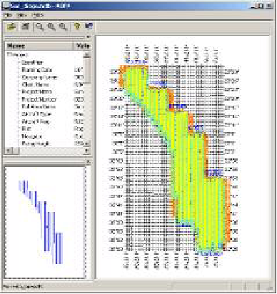

Figura 1 Visión general del proyecto de vuelo.

El software de ImageStation Mission Planning (ISMP) es una herramienta moderna para la planificación de la misión de vuelo fotográfico, basada en MicroStation, que puede presentar referencias en la matriz para proporcionar una mayor ayuda al usuario. El software de ISMP es un producto autónomo, pero también forma parte del sistema DMC.

3. FUNCIONAMIENTO DE LA CÁMARA
El funcionamiento de una cámara digital de matriz como DMC es muy parecido al funcionamiento de una cámara analógica. El almacén de películas se sustituye por una unidad de almacenamiento masivo y reforzada que, en caso de tratarse de DMC, se puede intercambiar en el aire durante el vuelo para ampliar su capacidad, al igual que los carretes de películas sustituibles. Una nueva generación de sistemas de control de vuelo como el sistema de control de sensores aéreos (ASMS) de Z/I controla el sistema de la cámara y proporciona información al piloto en una pantalla ubicada en el puesto de pilotaje. La capacidad de disco del almacenamiento masivo en el aire suele bastar para la misión de toda una jornada. Una gran ventaja es que el operador de la cámara puede acceder a los datos de imagen adquiridos entre las líneas de vuelo o durante la vuelta al aeropuerto. Ésta es una gran ventaja en comparación con las cámaras analógicas porque permite una valoración de la calidad de la imagen a tiempo real. Pero tan sólo se puede realizar en cámaras con sensor de matriz, pero no en cámaras de empuje o con sensores de líneas CCD. El operador de la cámara puede acceder a datos de la imagen adquirida a través del equipo informático ubicado a bordo. Se puede realizar el procesamiento posterior de datos de una imagen en pocos minutos, incluso con un rendimiento limitado del ordenador, lo que representa una de las mayores ventajas de las cámaras de matriz frente a las cámaras con sensores de líneas. No se necesitan datos GPS o IMU en una primera revisión de la calidad de la imagen. Las cámaras con sensores de matriz no dependen de esta tecnología, por lo que su uso es opcional. Sin embargo, actualmente el vuelo fotográfico aéreo profesional moderno no se realiza sin utilizar información GPS exacta.

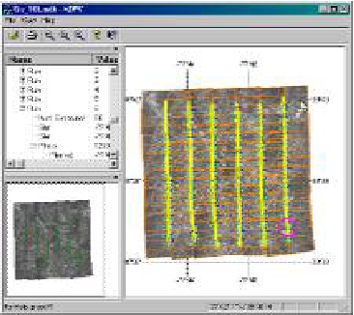

Figura 2 Visor del proyecto aéreo AOPV a bordo.(airborne on-board project viewer)

Para conservar la calidad de un vuelo fotográfico, es muy importante tener información sobre la capa nubosa. Por eso, el sistema de control de sensores aéreos (ASMS) cuenta con una videocámara integrada. La videocámara muestra la escena de la imagen durante el tiempo de exposición. En las exposiciones se crean bocetos en vídeo, los cuales se pueden distribuir en forma de mosaico para conseguir una visión general y tener una impresión de la misión terminada. De este modo, el operador de la cámara puede identificar fácilmente cada exposición en lugares con una capa nubosa espesa y marcar estas imágenes para un segundo plano. Esta nueva funcionalidad es una gran ventaja y ahorra costes en el proyecto de vuelo fotográfico. La tripulación puede decidir “a tiempo real” sin abandonar el área de la misión, si

existe la necesidad de repetir una tira de vuelo o volver a lanzar imágenes determinadas.
Una gran ventaja de los sistemas de control de sensores aéreos modernos es el elevado nivel de integración para reducir el número de dispositivos externos del avión. Por ejemplo, el hardware de ASMS incluye la interfaz de control de la cámara, la interfaz de control de una montura de cámara estabilizada del giroscopio, un teclado registrador y visualizador de tramas en vídeo, un receptor GPS de 24 canales L1/L2 y una interfaz para el control electrónico POS 510 (IMU en georeferencias directas).

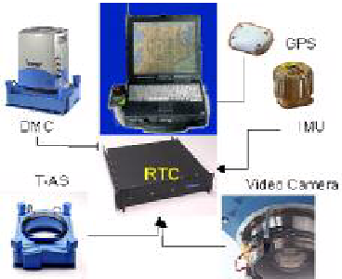

Figura 3 Sistema de control de sensores aéreos (ASMS).

4. CÁMARA DIGITAL DMC
La cámara digital DMC es una nueva cámara aérea de gran formato y de matriz diseñada para aplicaciones de ingeniería a gran escala y de alta precisión, así como para proyectos cartográficos a pequeña escala. DMC utiliza un sensor de matriz CCD de 12 micras como tamaño de píxel, lo que significa 144 micras cuadradas de área sensible a la luz.

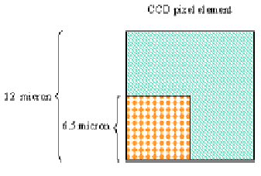

Figura 4 Área sensible a la luz de un elemento de píxel de CCD.

Es una propiedad de CCD que la sensibilidad a la luz aumente de forma lineal con el área de sensibilidad a la luz, lo que significa que un CCD de 12 micras es aproximadamente 3,5 veces más sensible en comparación con un CCD de 6,5 micras. Debido a su diseño multiespectral de múltiples sensores, la cámara también se ajusta perfectamente a una aplicación de sensores remotos, al igual que ocurre en análisis forestales o control agrícola. DMC es una cámara de ángulo ancho con una longitud focal y un campo de visión similar a una cámara analógica RMK TOP 15. El mayor beneficio de la nueva tecnología de cámaras digitales es un aumento de las horas de vuelo por día y por año debido a su mayor calidad radiométrica en comparación con las cámaras analógicas. Se podrá volar en peores condiciones de luz o en menores ángulos del sol y continuar cumpliendo los requisitos de calidad de los estándares cartográficos.

Desde mediados de los años 80, se utiliza una compensación del movimiento frontal (FMC) en cámaras analógicas aéreas para mejorar la calidad de la imagen y evitar una visión borrosa de la imagen. Actualmente, todos los proyectos de vuelos de exploración aéreos necesitan un sistema de cámara con FMC. Debido a la tecnología de sensores de matriz, DMC ha puesto en práctica una FMC electrónica, lo que supone una gran ventaja, pero que no es posible con sensores de líneas CCD. Se utiliza una integración a tiempo retardado (TDI) para generar la FMC.

En proyectos cartográficos a gran escala o en los

Vuelos fotográficos con un tiempo de exposición amplio (malas condiciones de luz), se necesita una FMC. Al trabajar en alta resolución, se crea un mosaico con cuatro sensores de matriz 4k x 7k CCD hasta conseguir una matriz de imagen en gran formato con perspectiva central y con geometría interior muy estable. El tamaño final de la imagen es de 13824 x 7680 píxeles. La huella de esta imagen tiene la misma anchura que una imagen aérea analógica (a través de la vía) y aproximadamente el 60% de la longitud (a lo largo de la vía, en dirección del vuelo). Se trata de una información muy importante, dado que el número de líneas de vuelo continuará siendo la misma en comparación con una cámara analógica, al igual que los costes de vuelo. DMC es una cámara de “clase Cessna 206”, lo que significa que el sistema se ajusta a la mayoría de aviones de exploración en uso con relación al consumo de energía, tamaño y peso. Un usuario puede hacer volar la cámara en un avión de un solo motor. La instalación en el avión es casi la misma que en el caso de una cámara analógica como RMK TOP. Una cámara DMC se ajustará en todos los aviones modificados para cámaras de carrete de 9,5’’.

5. ALMACENAMIENTO DE DATOS DEL VUELO (FDS)
Para almacenar los datos brutos de imagen durante el vuelo fotográfico, debemos contar con un dispositivo de almacenamiento masivo que sea potente y seguro. Para procesar más datos, el manejo de este dispositivo tiene que ser muy fácil de usar. Si el sistema de la cámara DMC utiliza la unidad de almacenamiento de datos del vuelo (FDS), se necesitan tres unidades en un sistema; cada FDS puede almacenar 250 GB de datos, lo que significa un total de 750 GB, equivalente a 2200 imágenes aéreas. FDS utiliza una tecnología de interfaz de canal de fibra de alta velocidad y estándar y se instala en el avión con una placa base que normalmente se monta en los carriles de los asientos del avión. El tamaño de un FDS es el mismo que el de un ordenador personal de torre pequeña, el peso es de aproximadamente 20 kg y el consumo de energía es de 60 W. Se puede instalar y extraer FDS sin desconectar cables y sin utilizar herramientas. Se conectará y desconectará automáticamente con el módulo de la cámara DMC. Si están disponibles varios FDS, es posible un intercambio en el aire durante el vuelo fotográfico para ampliar la capacidad de almacenamiento.

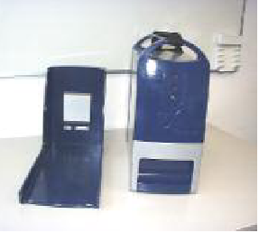

Figura 5 Unidad de almacenamiento de datos del vuelo (FDS).

La unidad FDS tiene un diseño muy seguro y reforzado y contiene dos discos duros SCSI en un recinto endurecido y presurizado. Puede funcionar hasta 5000 metros (8000 metros también es una opción disponible) de altura de vuelo en un avión sin presurizar. La unidad FDS es extremadamente robusta y a prueba de choques, por lo que se garantiza absolutamente la seguridad de los datos. Para el procesamiento posterior de datos de imagen, se puede conectar directamente FDS a una estación de trabajo en la oficina a través de una interfaz de canal de fibra estándar. FDS es un sistema de almacenamiento de datos flexible y versátil que está diseñado para las operaciones en el aire.

6. MANEJO DE DATOS EN EL CAMPO
Después de terminar una misión de vuelo fotográfico aéreo, la tripulación tiene que “revelar” el carrete digital. Muy a menudo, el avión tiene una “misión de salida” en la que la tripulación bien no tiene acceso a las instalaciones de procesamiento posterior en tierra o bien el avión tiene que estar a punto para la siguiente misión lo más pronto posible. Se tendrán que descargar los datos brutos de imagen a un medio extraíble. Para realizar esta tarea, Z/I Imaging había desarrollado una estación móvil de copia de datos en el campo. Esta estación de copia puede manipularla la tripulación en el avión y se puede utilizar en el campo para copiar datos. Con la estación de copia, se pueden descargar los datos brutos de imagen de DMC desde el dispositivo de almacenamiento masivo a bordo a medios extraíbles como discos duros, unidades de disco USB o unidades de cinta. El usuario puede copiar los datos tanto en el avión como en una oficina o hangar, en el aeropuerto o en una habitación de hotel. El ordenador está equipado con 3 interfaces de canal de fibra para conectar las 3 unidades de almacenamiento de datos de vuelo (FDS) y asegurar un nivel de transmisión de datos elevado. Se puede copiar una serie completa de FDS con aproximadamente 2200 imágenes de DMC en menos de 4 horas a unidades de disco IDE extraíbles. El proceso de copia funciona por lotes, lo que reduce la interacción con el operador. Tras terminar el proceso de copia, se enviarán los medios (por ejemplo, unidades de disco duro extraíbles) a la oficina principal como si se tratase de un carrete sin revelar. También se puede utilizar la estación de copia como punto de inspección de calidad de imágenes en el mismo centro. Se proporcionan herramientas del software para realizar una visualización rápida de la imagen adquirida, y se puede evaluar inmediatamente la calidad radiométrica de la imagen. Se trata de una ventaja en comparación con una cámara analógica, dado que el usuario no tiene que esperar a que se revele el carrete y obtiene inmediatamente información sobre el éxito de la misión. Un diagrama de flujo debería ilustrar el flujo de datos.

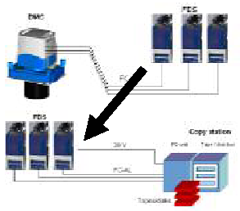

Figura 6 Unidad de almacenamiento de datos del vuelo conectada a la estación de copia.

Existe la posibilidad de que en un futuro se incluyan partes del procesamiento posterior con el proceso de copia de datos o que se partan los datos de una misión de vuelo fotográfico en varios proyectos, los cuales se
podrían enviar a varios usuarios. El sistema de cámara digital ofrece una amplia variedad y flexibilidad de manejo de datos de imagen para acelerar proyectos, reducir costes y mejorar la calidad.

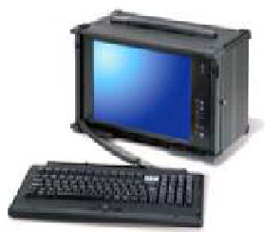

Figura 7 Estación de copia de datos en el campo de DMC.

7. PROCESAMIENTO POSTERIOR DE DATOS
Las cámaras aéreas digitales necesitan un procesamiento posterior de datos para crear la imagen de salida final a partir de los datos brutos adquiridos durante el vuelo. Existe una gran diferencia en este procesamiento posterior entre las distintas arquitecturas de la cámara, como sensores de líneas o de matriz.

7.1 Cámaras con sensores de líneas
En cámaras digitales con sensores en línea, el reto principal es corregir la distorsión de las líneas individuales, dado que existe una desviación geométrica entre cada línea provocada por el movimiento del avión. Esta corrección necesita información precisa sobre la orientación externa del sensor durante el tiempo de exposición, y normalmente la proporciona la unidad de medida inercial (IMU). Antes de que un usuario pueda empezar el procesamiento posterior de las imágenes, se necesita realizar el procesamiento posterior de los datos GPS/IMU. Sin estos datos, no se puede llevar a cabo el procesamiento posterior de la imagen. Para lograr un tiempo de procesamiento posterior aceptable, se necesita una infraestructura masiva de ordenadores (conjunto de CPU). Desde un punto de vista económico, existe un umbral elevado de carga de trabajo mínima para obtener una devolución razonable de la inversión.

7.2 Cámaras con sensores de matriz
Las cámaras con sensores de matriz realizan de manera directa el procesamiento posterior de datos de imagen al utilizar algoritmos fotogramétricos estándares. Debido a la geometría estable de sensores X-Y, los datos GPS/IMU no tienen que crear la imagen de salida final. El tiempo de procesamiento posterior es mucho más corto en comparación con las cámaras con sensores de líneas. El software funciona con estaciones de trabajo estándares y no necesita ninguna infraestructura especial de ordenadores. Es una de las grandes ventajas de DMC, es decir, un procesamiento posterior de los datos de imagen rápido. Con una estación de trabajo estándar de alto rendimiento (por ejemplo, CPU XEON dual de 2,4 GHz con 1GB de RAM), se pueden procesar los datos brutos de imagen, sin necesidad de ningún hardware, entorno o instalaciones informáticas especiales. En un CD se facilitarán al usuario todos los datos de calibración de la cámara, tanto geométrica como radiométrica. Estos datos se utilizarán en el momento de realizar el procesamiento posterior de la imagen. Con un nivel mínimo de interacción del usuario, el software automáticamente procede al procesamiento posterior de los datos brutos de imagen a la matriz final. Se puede especificar el formato de salida y se pueden crear paralelamente formatos múltiples como RGB y CIR. Probablemente, la gran ventaja de la nueva cámara aérea digital frente a las cámaras analógicas tradicionales sea el acceso inmediato a la imagen. Es posible obtener imaginería a color de alta resolución o imágenes infrarrojas a color al cabo de 24 horas del vuelo fotográfico.

8. BIBLIOGRAFÍA
Hinz, A. (1999). The Z/I Imaging Digital Aerial Camera System, Photogrammetric Week 1999, Eds D. Fritsch / R. Spiller, Wichmann, Heidelberg. Págs. 109-115.
Heier H., Dörstel C., Hinz A. (2001). DMC – The Digital Sensor technology of Z/I Imaging,

Photogrammetric Week 2001, Eds D. Fritsch / R. Spiller, Wichmann, Heidelberg. Págs. 93-103.
Neumann, K. (2003) Aerial Mapping Cameras – digital versus film The benefits of a new technology . Extraído de la conferencia ASPRS 2003 del 5 al 9 de mayo de 2003.

